Bogotá D.C., agosto 14 de 2024

Doctor
JAIME RAÚL SALAMANCA
Presidente
CÁMARA DE REPRESENTANTES
Ciudad

Asunto: Radicación Proyecto de Ley “Por medio del cual se establecen medidas para garantizar la libre movilidad, la circulación, la continuidad de la cadena de suministros, el comercio nacional e internacional y la seguridad alimentaria en vías de importancia estratégica del país y se dictan otras disposiciones”

Cordial saludo;

De conformidad con los artículos 139 y 140 de la ley 5 de 1992, y demás normas concordantes, me permito radicar ante la Honorable Cámara de Representantes, el proyecto de ley “Por medio del cual se establecen medidas para garantizar la libre movilidad, la circulación, la continuidad de la cadena de suministros, el comercio nacional e internacional y la seguridad alimentaria en vías de importancia estratégica del país y se dictan otras disposiciones” a fin de que se le dé el correspondiente trámite en los términos establecidos por la Constitución y la Ley.

Cordialmente,

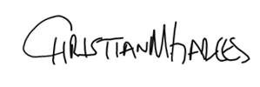  CHRISTIAN M. GARCÉS ALJURE  Representante a la Cámara  Valle del Cauca  Partido Centro Democrático | 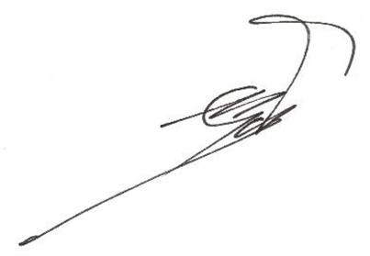  HERNANDO GONZÁLEZ  Representante a la Cámara
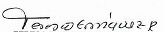  TERESA ENRÍQUEZ ROSERO  Representante a la Cámara | 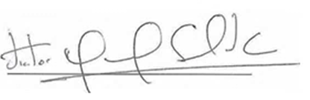  VÍCTOR MANUEL SALCEDO  Representante a la Cámara
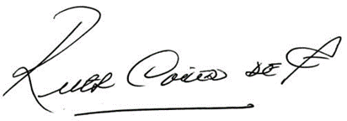  RUTH CAICEDO DE ENRÍQUEZ  Representante a la Cámara  Departamento de Nariño | 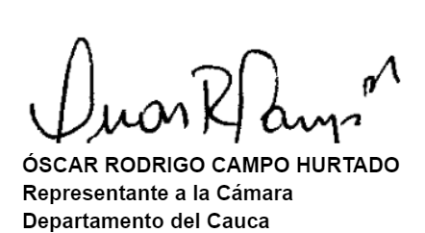
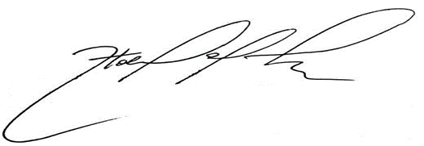  OLMES ECHEVERRÍA DE LA ROSA  Representante a la Cámara  Departamento del Magdalena | 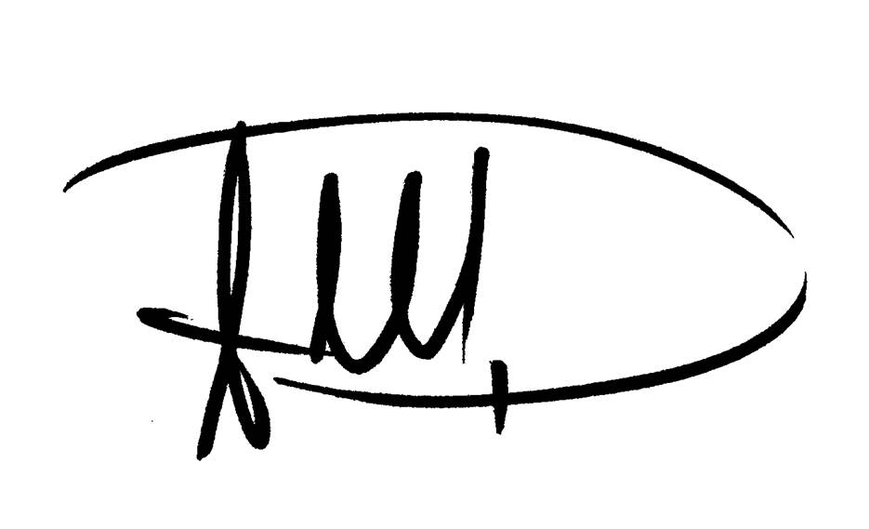  JOSE JAIME USCATEGUI PASTRANA  Representante a la Cámara - Bogotá
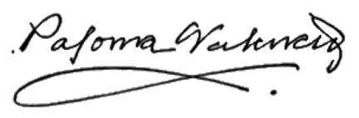  PALOMA VALENCIA LASERNA  Senadora de la República | 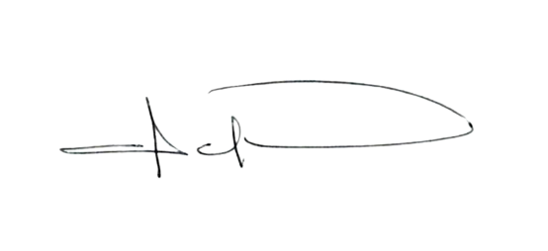  MARIA FERNANDA CABAL MOLINA  Senadora de la República  Partido Centro Democrático
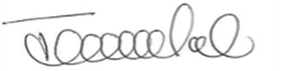  JUAN DANIEL PEÑUELA CALVACHE  Representante a la Cámara  Departamento de Nariño |   JHON JAIRO BERRIO LÓPEZ  Representante a la Cámara  Departamento de Antioquia

PROYECTO DE LEY NÚMERO ___ DE 2024

“Por medio del cual se establecen medidas para garantizar la libre movilidad, la circulación, la continuidad de la cadena de suministros, el comercio nacional e internacional y la seguridad alimentaria en vías de importancia estratégica del país y se dictan otras disposiciones”

EL CONGRESO DE COLOMBIA

DECRETA:

Artículo 1. Objeto de la Ley. Asegurar la libre movilidad y circulación, la continuidad de la cadena de suministros, el comercio nacional e internacional y la seguridad alimentaria en todos los territorios mediante el establecimiento y declaración de vías de importancia estratégica.

Artículo 2. Importancia estratégica. La importancia estratégica de las vías se refiere al reconocimiento de su valor fundamental para el funcionamiento, desarrollo económico y competitividad del país.

Por lo que el Estado garantizará en la mayor medida posible el cumplimiento de los siguientes principios esenciales:

- La libre movilidad y circulación: Asegurar que las personas y bienes puedan desplazarse sin impedimentos a través del territorio nacional.

- La continuidad de la cadena de suministros: Garantizar que los bienes y servicios necesarios para la vida cotidiana y la actividad económica lleguen a su destino sin interrupciones.

- El comercio nacional e internacional: Garantizar el movimiento de mercancías dentro del territorio nacional y hacia y desde otros países, permitiendo así la economía y las relaciones comerciales internacionales.

- La seguridad alimentaria: Asegurar que los alimentos e insumos puedan ser transportados eficientemente a todas las regiones del país, evitando desabastecimientos, aumentos en la inflación y crisis alimentarias.

- Seguridad Nacional: Siempre que se requiera, asegurar despliegues de tropas o movimientos logísticos destinados a garantizar la seguridad nacional.

Artículo 3. Vías de Importancia Estratégica. Se establecen como vías de Importancia Estratégica las vías primarias del país. Las Asambleas departamentales y los Concejos Distritales podrán declarar vías de importancia estratégica dentro de sus territorios cuando estas sean fundamentales para el cumplimiento de los principios establecidos en esta ley.

Parágrafo: Para efectos de esta ley se entenderán como vías primarias aquellas troncales, transversales y accesos a capitales de departamento que cumplen la función básica de integración de las principales zonas de producción y consumo del país y de éste con los demás países.

Artículo 4. Continuidad de la Cadena de Suministro. La Nación y los entes territoriales deberán diseñar planes de contingencia para garantizar la continuidad de la cadena de suministro de bienes y servicios esenciales; impedir que se generen cortes en la movilidad que pongan en riesgo la seguridad alimentaria y el desarrollo económico de los territorios, garantizando siempre la libertad de circulación, dando prelación a comitivas médicas, ambulancias y transporte de bienes y servicios del sector salud en todo el territorio nacional.

Artículo 5. Protección del comercio nacional e internacional. El Estado tomará medidas para garantizar la continuidad del funcionamiento productivo del país durante bloqueos o cortes en la vía.
Bajo ninguna circunstancia se podrán bloquear las vías declaradas como de importancia estratégica que conduzcan a zonas portuarias o aeropuertos, o vías que sean usadas para transportar mercancías de importación o exportación.
La autoridad competente debe velar por permitir la circulación sin necesidad de abrir rutas alternas que impliquen afectaciones logísticas para el comercio nacional e internacional.
Artículo 6. Vías estratégicas para la seguridad nacional. El Ministerio de Defensa Nacional deberá señalar las vías estratégicas para la movilidad de tropas o movimientos logísticos. En aquellas vías se prohíbe cualquier interrupción de la movilidad en tanto esta sea provocada por bloqueos o cualquier actividad que comprometa los derechos mencionados en esta Ley.

Artículo 7. Garantía al Orden Público. No se podrán bloquear las vías declaradas como de importancia estratégica.

Las autoridades nacionales y territoriales deberán velar por garantizar el mantenimiento del orden público cuando prevea alteraciones en la movilidad en vías de importancia estratégica.

Se establecerán protocolos de actuación en cabeza del Ministerio del Interior y Ministerio de Defensa, para prevenir y gestionar situaciones de conflicto, minimizando el impacto negativo en la movilidad y circulación de personas y mercancías, garantizando el normal desarrollo de actividades productivas y asegurando la protección de personas y bienes públicos y privados.

Los derechos fundamentales de terceros no pueden verse afectados por interrupciones de movilidad en las vías de importancia estratégica del territorio nacional.

Artículo 8. Mecanismos de Diálogo. La Nación, gobernadores y alcaldes promoverán la creación de mesas de diálogo entre los diferentes actores sociales involucrados en manifestaciones dentro del área de la vía de importancia estratégica, para resolver los conflictos que den origen a las actividades que comprometan el tránsito normal de estas, donde se propenderá por la participación ciudadana y la búsqueda de soluciones pacíficas.

Para lo anterior el Ministerio del Interior deberá enviar delegados a los puntos de las vías de importancia estratégica en las primeras 5 horas de la alteración de la normal circulación para la conformación de estas mesas de diálogo.

Artículo 9. Uso de la fuerza. En todo caso después de 12 horas del inicio del bloqueo sin que se haya logrado despejar completamente la vía, el Ministerio de Defensa y las autoridades territoriales deberán ordenar el uso de la fuerza para levantar bloqueos que interrumpan la movilidad en vías de importancia estratégica.

Artículo 10. Mecanismos de compensación. La Nación y los entes territoriales dispondrán mecanismos jurídicos, tributarios y administrativos de compensación y reparación para los sectores y ciudadanos que puedan verse afectados.

Artículo 11. Sanciones. Se sancionará por parte del ente competente disciplinaria y/o penalmente por acción u omisión al funcionario o servidor público que esté en el deber de levantar el bloqueo en las vías señaladas y no lo haga, o que deba dar la orden de intervenir para garantizar los fines de esta ley y no actúe oportunamente.

Habrá lugar a sanción disciplinaria por extralimitación de sus funciones y penal por prevaricato; cuando el servidor o funcionario público valiéndose de su cargo o en razón a este perturbe, estorbe o impida el desbloqueo de una vía.

Artículo 12. Reglamentación. El Gobierno Nacional reglamentará la presente ley en un plazo no mayor a seis (6) meses contados a partir de su promulgación.

CHRISTIAN M. GARCÉS ALJURE  Representante a la Cámara  Valle del Cauca | 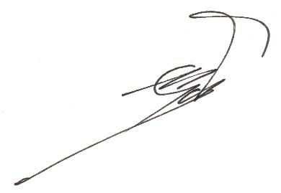  HERNANDO GONZÁLEZ  Representante a la Cámara
TERESA ENRÍQUEZ ROSERO  Representante a la Cámara | VÍCTOR MANUEL SALCEDO  Representante a la Cámara
RUTH CAICEDO DE ENRÍQUEZ
Representante a la Cámara
Departamento de Nariño
OLMES ECHEVERRÍA DE LA ROSA  Representante a la Cámara  Departamento del Magdalena | 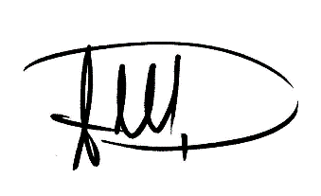  JOSE JAIME USCATEGUI PASTRANA  Representante a la Cámara - Bogotá
PALOMA VALENCIA LASERNA  Senadora de la República | MARIA FERNANDA CABAL MOLINA  Senadora de la República  Partido Centro Democrático
JUAN DANIEL PEÑUELA CALVACHE  Representante a la Cámara  Departamento de Nariño | JHON JAIRO BERRIO LÓPEZ  Representante a la Cámara  Departamento de Antioquia

EXPOSICIÓN DE MOTIVOS

Introducción

El presente proyecto de ley tiene como propósito principal declarar de importancia estratégica las vías primarias de la Nación y garantizar su funcionamiento y mantenimiento. La libre movilidad y circulación en estas vías es esencial para la continuidad de la cadena de suministros, el comercio internacional y la seguridad alimentaria en todos los territorios de Colombia.

Justificación

Datos generales del transporte de carga en Colombia.

Colombia es un país donde por años el transporte de carga terrestre ha sido el principal motor logístico de la economía del país. Se calcula que cerca del 90% de la carga total que se mueve dentro del territorio nacional es movilizada vía terrestre. A falta de infraestructura férrea adecuada y ríos con poca navegabilidad; las tractomulas y los camiones se convierten en el instrumento de transporte más eficiente. Según el Ministerio de Transporte, existe un parque automotor de vehículos de carga de más de 309.000 vehículos matriculados a corte de 2022, los cuales diariamente transitan las carreteras de Colombia para llevar distintas mercancías a todos los territorios.

De acuerdo con el Registro Nacional de Despachos de Carga del Ministerio de Transporte, el transporte de carga terrestre en Colombia ha tenido el siguiente comportamiento desde el año 2021:

Transporte de Carga terrestre en Colombia 2021-2024
Año | Total de viajes | Toneladas transportadas
2021 | 8.845.722 | 123.711.244
2022 | 9.712.612 | 135.638.762
2023 | 10.228.730 | 135.964.212
2024 | 4.672.510 | 59.567.283

Fuente: Registro Nacional de Despachos de Carga

Son los departamentos con puertos marítimos y las capitales de departamento los que registran un mayor número de toneladas de carga movilizadas como destino y como origen. El Valle del Cauca, por ejemplo, es el departamento que más carga ha movilizado por sus carreteras en los últimos años, movilizando más de 27 millones de toneladas en 2022 y 26 millones de toneladas en 2023.

Una de las principales carreteras para la carga en Colombia es la Vía Panamericana la cual conecta a Colombia de norte a sur y es el principal corredor para conectar por vía terrestre con el resto del continente. Se calcula que sólo en el departamento del Cauca, se movilizan cerca de 3.600 vehículos al día por este corredor, siendo el 25% de ellos vehículos de carga.

Incidencia de bloqueos en vías nacionales

Por años la interrupción del flujo normal por carreteras de Colombia ha sido una situación a la que miles de empresas y ciudadanos de todos los orígenes se han enfrentado. Las pérdidas económicas para el sector del comercio, de la producción y de muchos otros sectores suman billones de pesos. Desde el 1 de enero al 30 de junio de 2024, la Federación Colombiana de Transportadores de Carga (COLFECAR) ha reportado 348 bloqueos en vías nacionales; que en pérdidas económicas representan 1,9 billones de pesos sólo para este sector.

La productividad del sector del transporte de carga, y de la logística empresarial en general, se ha visto seriamente afectada por la incidencia de bloqueos en vías nacionales. Se estima que se han llegado a perder cerca de 2.515 horas de transporte, lo que equivale a 104 días perdidos en bloqueos.

Cinco departamentos han sido los más afectados por bloqueos en vías nacionales en este año, departamentos que históricamente han tenido que enfrentarse a interrupciones en la movilidad que repercute directamente en las finanzas locales. Bolívar con 52, Atlántico con 46, La Guajira con 34, Cauca con 29 y Córdoba con 24 son los territorios más afectados por esta problemática.

Incidencia de bloqueos y pérdidas en vías nacionales 2024
Mes | Bloqueos | Horas perdidas | Pérdidas económicas (miles de millones)
Enero | 38 | 201 | 191,28
Febrero | 63 | 437 | 317,11
Marzo | 42 | 238 | 211,24
Abril | 70 | 462 | 347,42
Mayo | 85 | 737 | 422,82
Junio | 50 | 440 | 362,65

Fuente: Dirección de Infraestructura y Seguridad Colfecar

Durante el 2023, de acuerdo con Colfecar, se presentaron más de 742 bloqueos en vías nacionales, siendo el corredor Bogotá-Costa norte y la vía Panamericana unos de los más afectados por la problemática. En cuanto a tiempo perdido, se estima que en el 2023 se perdieron más de 385 días en carreteras bloqueadas y 3,6 billones de pesos.

Impacto de los bloqueos en las regiones

La reciente historia de bloqueos en las vías de Colombia, particularmente en las que comunican con el departamento de Nariño y otras zonas estratégicas, ha demostrado los devastadores efectos económicos y sociales de estas interrupciones. De acuerdo con información de Fenalco, un antecedente de bloqueo en vías de Nariño se dio en 2016, donde el sector comercio llegó a perder cerca de 90.000 millones de pesos a causa de un bloqueo que perduró por 46 días.

En este año, el bloqueo de la vía que comunica Ecuador con Nariño generó pérdidas de aproximadamente $250.000 millones diarios, según el gobernador de Nariño, Luis Alfonso Escobar. Este tipo de eventos han perjudicado severamente la economía de la región, que ya estaba en proceso de recuperación tras emergencias ambientales.

Por otra parte, la gobernadora de la provincia de Carchí, en Ecuador informó que por la problemática que se presentó en la vía Panamericana entre Nariño y Ecuador se perdieron cerca de 200,000 dólares diarios. Productos que debían ser exportados como cebolla, camarón y banano se descompusieron durante el bloqueo y terminó afectando la economía de esa región fronteriza con Colombia.

Durante el 2024, Nariño ha experimentado cerca de 47 bloqueos, cada uno con un impacto significativo en la economía local. Estos bloqueos no solo interrumpen la movilidad, sino que también afectan la cadena de suministro y la economía empresarial.

El fenómeno no solo afecta al departamento de Nariño; por ejemplo, un bloqueo en mayo en la vía Panamericana en el sur del Cauca impidió la movilización de más de 25 mil toneladas de carga y afectó a 12 mil usuarios del transporte público, generando pérdidas diarias de $600 millones en el sector.

El consejo Gremial y empresarial del Cauca señaló que en 2023 la vía Panamericana en ese departamento sufrió 29 bloqueos, lo que significa un mes de inactividad y de incomunicación terrestre con el resto del país. La situación para el 2024 se agrava, pues a corte de junio, se han presentado 35 bloqueos en la misma vía, siendo en promedio 5.8 cortes por mes, lo que representa un aumento del 241% comparado con el mismo período del año anterior.

Los más afectados por esta problemática son las micro, pequeñas y medianas empresas, las cuales constituyen el 97% del tejido empresarial del departamento. Con dos días de bloqueos en las vías del Cauca, se dejan de percibir cerca de 13,000 millones de pesos. De acuerdo con el Consejo Gremial, muchas de las pequeñas empresas que deben transportar mercancía desde y hacia el Cauca han quebrado y sólo las grandes empresas son capaces de soportar los impactos de los cierres de vías en la región.

Seguridad alimentaria en Colombia

El DANE mide anualmente el nivel de inseguridad alimentaria en el país siguiendo las características de herramientas y mediciones establecidas por la Organización de las Naciones Unidas para la Alimentación y la Agricultura, FAO. A través de este indicador de inseguridad alimentaria se busca determinar el nivel de acceso de los ciudadanos a los alimentos en términos de cantidad y calidad y de esta manera determinar qué porcentaje de la población está atravesando una situación de hambre o de alimentación precaria. De acuerdo con el último informe del DANE, para el 2023 en Colombia el 4.8% de la población, equivalente a cerca de 2.6 millones de personas, presentó inseguridad alimentaria grave mientras que 26.1% equivalente a cerca de 14.6 millones de personas presentaron una inseguridad alimentaria moderada.

Adicionalmente, el último informe anual de la Red Global contra las Crisis Alimentarias (GNAFC) en colaboración con la FAO y otras agencias de la ONU evidenció que 1.3 millones de personas en Colombia (3% de la población) enfrentó en 2023 graves niveles de inseguridad alimentaria aguda, siendo esta la primera vez que el país tiene el lamentable reconocimiento de estar enfrentando una crisis alimentaria aguda.

Una de las principales causas del aumento de la inseguridad alimentaria en 2023 fue la alta inflación en la división de alimentos. El año comenzó con una inflación del 26%, más del doble de la tasa general con la que el país cerró en 2022. Aunque la inflación de alimentos disminuyó durante el año, se mantuvo elevada y actualmente supera el 5%, por encima de la meta establecida por el Banco de la República.

Desde el Congreso, particularmente el Frente parlamentario de la lucha contra el hambre ha venido haciendo un seguimiento minucioso de estas preocupantes cifras. En la última reunión llevada a cabo en el mes de junio de 2024, varios congresistas manifestaron la necesidad de hacer un seguimiento a la implementación de las políticas locales de los gobiernos territoriales que inician su mandato, para verificar que efectivamente haya un enfoque que permita combatir el hambre en el país.

No se entiende cómo un país con un potencial agrícola tan importante como Colombia debe enfrentar altos niveles de inseguridad alimentaria. Tampoco es comprensible que departamentos como Cauca y Nariño, que poseen corredores viales cruciales para el abastecimiento de alimentos del país, presenten niveles de pobreza del 58.3% y 47.6%, respectivamente, superiores al promedio nacional. Además, más de un millón de personas en estos dos importantes departamentos sufren inseguridad alimentaria moderada y grave.

Impacto de los bloqueos en la seguridad alimentaria

El año 2021 fue uno de los más complejos en cuanto a bloqueos de vías. Hubo un aumento del riesgo de desabastecimiento de alimentos en las 29 centrales mayoristas de Colombia. De acuerdo con el Ministerio de Agricultura y desarrollo rural, las pérdidas en 2021 a causa de bloqueos para el sector agropecuario llegaron a ser de cerca de 3,6 billones de pesos, además de poner en riesgo 1,8 millones de empleos directos e indirectos del sector. Se estima que, en ese año, se tuvo el menor ingreso de alimentos a centrales de abastos de los 3 años anteriores.

De igual manera, los bloqueos del año 2021 que impidieron la libre circulación a puertos como Buenaventura dejaron en evidencia el riesgo que se corre en términos de seguridad alimentaria. El Ministerio de Agricultura detalló que aproximadamente 375,000 toneladas de alimento como maíz, trigo, soya y otros cereales estuvieron represadas en el puerto a causa de interrupciones en la vía; generando un aumento del costo de estos productos de 10% solo en el mes de mayo de ese año.

En abril de 2024, Juan Sanclemente, director ejecutivo del comité intergremial en el Valle del Cauca, informó que los bloqueos en la vía Panamericana afectaron a más de 3.800 conductores y el transporte de más de 25.000 toneladas de productos agroalimentarios, generando pérdidas económicas diarias superiores a los $12.000 millones y poniendo en riesgo la seguridad alimentaria de los territorios.

Nariño, siendo el principal productor de leche del suroeste del país y aportando casi el 5% de la producción nacional que procesan grandes compañías lácteas del Valle del Cauca y de Cundinamarca, ha visto afectados más de 230.000 litros de leche debido a los bloqueos en la vía Panamericana entre 2023 y 2024.

Otro ejemplo del riesgo que representan los bloqueos de las vías para la seguridad alimentaria se da con el cierre de la vía Panamericana a la altura del municipio de Rosas, Cauca en abril del presente año. Cerca del 40% de los productos agropecuarios que se consumen en el Valle del Cauca provienen de Cauca y de Nariño y, a raíz del bloqueo, dejaron de ingresar 576 toneladas de alimento a la central de abastos de Cavasa.

Los costos logísticos como fletes sufren aumentos por causa de este fenómeno. De acuerdo con algunos transportadores, a causa del bloqueo que tuvo lugar en Rosas, muchos camiones que transportaban mercancías desde Nariño y el sur del Cauca tuvieron que desviarse por rutas alternas como la de El Tambo, la cual es más larga y representa un aumento del flete de 1 millón de pesos a 4 millones de pesos. Este costo se trasmite al consumidor final, haciendo que la canasta básica suba en algunas regiones por la interrupción de la circulación en la vía Panamericana.

Alimentos que registran alza en mercados mayoristas abril 2024 (Cifras en pesos, bulto de 50kg)
Alimento | Precio actual | Precio anterior
Arverja verde | 260.000 | 160.000
Cebolla larga | 55.000 | 45.000
Papa amarilla | 140.000 | 110.000
Frijo verde | 14.000 | 12.000
Zanahoria | 250.000 | 160.000
Fresa | 9.000 | 8.000

Fuente: Cavasa

Afectaciones a la vida y al sector salud a causa de bloqueos

En repetidas ocasiones se han vulnerado derechos fundamentales como la vida, la salud, el trabajo y la libre circulación. Durante el año 2024, los bloqueos en la vía Panamericana han resultado en dos incidentes significativos que afectaron la vida y la libertad. El primer incidente tuvo lugar el 1 de febrero, cuando Alejandro Forero, un conductor de carga, se desvió hacia una ruta alterna al encontrarse con un bloqueo en la vía internacional a la altura de La María, en el municipio de Piendamó, Cauca, efectuado por la comunidad indígena Misak. Al tomar la ruta alterna por Santander de Quilichao, Timba, Suárez y Morales, fue interceptado en la vereda San Jerónimo del municipio de Buenos Aires por un retén ilegal. Al no detenerse, fue alcanzado más adelante y atacado a tiros por hombres armados, resultando en su muerte.

El segundo incidente ocurrió el 19 de abril, cuando estudiantes de la Institución Educativa Técnico Agropecuaria Dominguillo, en el municipio de Santander de Quilichao, bloquearon la vía Panamericana en el corregimiento de Quinamayó debido a la falta de aulas. Este bloqueo impidió el paso de una misión médica (ver video) y forzó a los conductores a tomar rutas alternas. En la vereda Dominguillo, fueron sorprendidos por un retén ilegal de las disidencias de las FARC, columna Dagoberto Ramos, que secuestraron a los funcionarios del CTI Bethy Amanda Mage Imbachí y Gerson René Rivera Fernández, así como a la esposa de este último, María Yeni Ruiz. En conclusión, si la vía Panamericana no hubiera estado bloqueada, la vida del conductor Alejandro Forero y la libertad de los tres secuestrados no se habrían visto afectadas.

El sector salud también se ve afectado por culpa de los bloqueos en principales vías nacionales. Por ejemplo, con el más reciente bloqueo de la vía Pasto-Popayán, el departamento de Nariño tuvo que declarar la emergencia hospitalaria por el posible desabastecimiento de la red.

De igual manera sucedió durante el Paro Nacional de 2021, en donde agremiaciones médicas, IPS y el ministerio de salud alzaron su voz para rechazar el represamiento de camiones con oxígeno, gas medicinal y medicamentos, elementos que eran de importancia vital para tratar a los enfermos de COVID-19 durante la pandemia. Regiones como Caribe, Pacífico y ciudades como Medellín fueron las principales afectadas por la falta de medicamentos represados en bloqueos de vías. Adicionalmente, la Academia Nacional de Medicina rechazó de manera contundente los ataques a la misión médica, aseguran que “No se trata solo de preservar el derecho a la salud, pues la situación actual compromete también el derecho a la vida que todos deben respetar, independiente de las diferencias.”

Consideraciones normativas

El derecho a la libertad de locomoción es una garantía consagrada en el artículo 24 superior, que comprende, entre otras, la posibilidad de transitar o desplazarse de un lugar a otro dentro del territorio del propio país, especialmente, en tratándose de las vías y los espacios públicos.

Es preciso aclarar que las limitaciones de las que puede ser objeto el derecho fundamental a la libertad de locomoción, deben estar expresamente consagradas en la normatividad vigente, es decir, que el Estado, a través de sus representantes, no puede determinar límites a su libre albedrío, sino que los mismos deben estar lo suficientemente justificados en las leyes expedidas por el Congreso de la República.

T-257 de 1993 “La Constitución faculta al legislador para establecer limitaciones a la libertad de locomoción. Estas pueden ser necesarias cuando el orden público se encuentre gravemente alterado. Igualmente pueden justificarse, entre otras, por razones de planeación rural o urbana, por motivos culturales o para proteger zonas de reserva natural. La misma Constitución prevé un tratamiento especial para el Archipiélago de San Andrés, Providencia y Santa Catalina (art. 310). De la Constitución también se derivan obvias restricciones a esa libertad en la propiedad privada (art. 58), y en los resguardos indígenas (arts. 319 y 330), ya que estas normas establecen que la propiedad de los resguardos es colectiva y no enajenable y facultan a los Consejos Indígenas para velar por la aplicación de las normas legales sobre usos del suelo y poblamiento de sus territorios. Y en las zonas de reserva natural, como se deduce de la norma constitucional que protege el derecho al ambiente sano (art. 79), con la preservación de las áreas de especial importancia ecológica”

Tratándose de la libertad de locomoción, la Corte Constitucional en el fallo SU-257 de mayo 28 de 1997, M. P. José Gregorio Hernández Galindo, indicó que acorde con el artículo 24 superior, dicha libertad “consiste en el derecho que tienen todos los colombianos de circular libremente por el territorio nacional, de entrar y salir de él, y de permanecer y residenciarse en Colombia”. Con todo, en el citado fallo se explicó que dicha prerrogativa no es incondicional, pues es posible establecer limitaciones a su ejercicio, “buscando conciliarla con otros derechos o con los principios rectores de todo el sistema”. Lo anterior, sin que tales restricciones conlleven la “supresión o el desvanecimiento del derecho fundamental”, pues se entiende que no pueden desconocer su núcleo esencial, no siendo posible que el ejercicio de tal libertad sea impracticable, a través de medidas que impidan su ejercicio en su “sustrato mínimo e inviolable”. Igualmente, en dicha providencia, la Corte Constitucional puntualizó que es viable por razones de prevalencia del interés general, establecer reglas que obliguen al individuo y le resten posibilidades de movimiento en el territorio, siempre que no se soslayen los principios, valores y derechos constitucionales.

Codigo penal: Artículo 353A. Obstrucción a vías públicas que afecten el orden público El que por medios ilícitos incite, dirija, constriña o proporcione los medios para obstaculizar de manera temporal o permanente, selectiva o general, las vías o la infraestructura de transporte de tal manera que atente contra la vida humana, la salud pública, la seguridad alimentaria, el medio ambiente o el derecho al trabajo, incurrirá en prisión de veinticuatro (24) a cuarenta y ocho meses (48) y multa de trece (13) a setenta y cinco (75) salarios mínimos legales mensuales vigentes y pérdida de inhabilidad de derechos y funciones públicas por el mismo término de la pena de prisión.

Estructura del proyecto de ley

El presente proyecto de ley cuenta con cinco capítulos, en donde el primero define su objeto, donde se establece que se busca declarar de importancia estratégica las vías nacionales de Colombia por su importancia para el comercio nacional e internacional. El segundo capítulo hace una mención a los derechos y garantías y definiciones que se deben tener en consideración a la hora de regular la materia. El tercer capítulo busca brindar protección a la economía empresarial y a la cadena de suministros, la cual, como se ha expuesto anteriormente, se ve seriamente afectada a causa de interrupciones en la circulación. El cuarto capítulo hace mención del orden social y a los mecanismos que se deben sortear para desbloquear las vías; en este caso es el gobierno nacional, en conjunto con los entes territoriales, quienes deben facilitar los medios para mesas de diálogo y seguimiento a los compromisos adquiridos. El quinto y último capítulo dicta la reglamentación que trata el proyecto de ley, y considera sanciones para aquellos funcionarios que por acción u omisión permitan el bloqueo de las vías que se quieren declarar como de importancia estratégica.

Conclusión

Este proyecto de ley es una respuesta necesaria a la recurrente problemática de los bloqueos en las vías primarias de Colombia, que afectan gravemente la economía, la seguridad alimentaria y el bienestar general de la población. Se busca mantener la operatividad de las vías estratégicas, garantizando así el desarrollo sostenible y la paz social en el país.

CHRISTIAN M. GARCÉS ALJURE  Representante a la Cámara  Valle del Cauca | HERNANDO GONZÁLEZ  Representante a la Cámara
TERESA ENRÍQUEZ ROSERO  Representante a la Cámara | VÍCTOR MANUEL SALCEDO  Representante a la Cámara
RUTH CAICEDO DE ENRÍQUEZ
Representante a la Cámara
Departamento de Nariño
OLMES ECHEVERRÍA DE LA ROSA  Representante a la Cámara  Departamento del Magdalena | JOSE JAIME USCATEGUI PASTRANA  Representante a la Cámara - Bogotá
PALOMA VALENCIA LASERNA  Senadora de la República | MARIA FERNANDA CABAL MOLINA  Senadora de la República  Partido Centro Democrático
JUAN DANIEL PEÑUELA CALVACHE  Representante a la Cámara  Departamento de Nariño | JHON JAIRO BERRIO LÓPEZ  Representante a la Cámara  Departamento de Antioquia

